**ЛЕКЦИЯ 20**

**ФИЗИОЛОГИЯ МОЧЕВЫДЕЛИТЕЛЬНОЙ СИСТЕМЫ**

1. Строение и кровоснабжение почек.

2. Механизм мочеобразования.

3. Регуляция деятельности почек.

4. Количество, состав, свойства мочи.

5. Выведение мочи.

Конечные продукты обмена веществ, выделяемые организмом, называются **экскретами**, а органы, выполняющие выделительные функции, **экскреторными или выделительными**. К выделительным органам относят легкие, желудочно-кишечный тракт, кожу, почки. Легкие – способствуют выделению в окружающую среду углекислого газа и воды в виде паров (около 400 мл в сутки). Желудочно-кишечный тракт выделяет незначительное количество воды, желчных кислот, пигментов, холестерина, некоторые лекарственные вещества, соли тяжелых металлов и непереваренные остатки пищи в виде каловых масс. Кожа выполняет экскреторную функцию за счет наличия потовых и сальных желез. Потовые железы выделяют пот, в состав которого входят вода, соли, мочевина, мочевая кислота, креатинин и некоторые другие соединения.

**Основным же органом выделения являются почки**, которые выводят с мочой большую часть конечных продуктов обмена, главным образом содержащих азот (мочевину, аммиак, креатинин и др.). Процесс образования и выделения мочи из организма называется **диурезом**.

**1. Строение и кровоснабжение почек**

**Главная функция почек – выделительная**. Они удаляют из организма продукты распада, излишки воды, солей, вредные вещества и некоторые лекарственные препараты. Почки поддерживают на относительно постоянном уровне **осмотическое давление** внутренней среды организма за счет удаления излишка воды и солей (главным образом, хлорида натрия). Почки наряду с другими механизмами обеспечивают **постоянство реакции крови (рН крови)** за счет изменения интенсивности выделения кислых или щелочных солей фосфорной кислоты при сдвигах реакции крови в кислую или щелочную сторону. Почки осуществляют **секреторную функцию**: обладают способностью к секреции органических кислот и оснований, ионов К+ и водорода. Установлено участие почек не только в минеральном, но и в липидном, белковом и углеводном обмене.

Таким образом, почки, регулируя величину осмотического давления в организме, постоянство реакции крови, осуществляя синтетическую, секреторную и экскреторную функции, **принимают активное участие в поддержании постоянства состава внутренней среды организма (гомеостаза)**.

Почки располагаются по обеим сторонам поясничного отдела позвоночника. Почки покрыты соединительнотканной капсулой. Размеры почки взрослого человека около 11х5 см, масса в среднем равна 200-250 г. На продольном разрезе почки различают 2 слоя: корковый и мозговой:.

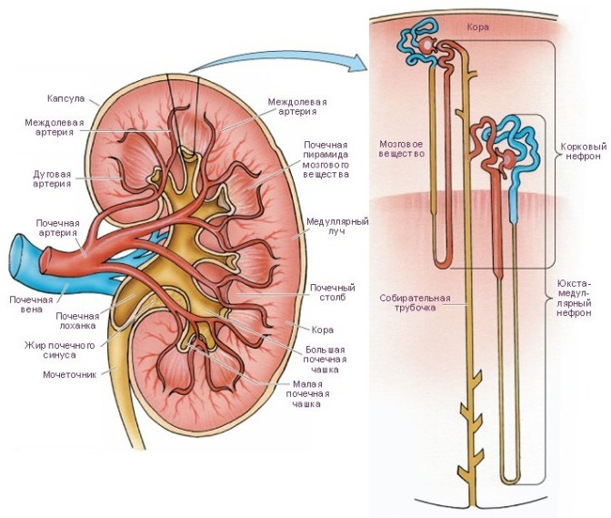

**Рисунок 31 – Общее строение почки**

**Структурно-функциональной единицей почки является нефрон**. Их количество достигает в среднем 1 млн. Нефрон представляет собой длинный каналец, начальный отдел которого в виде двухстенной чаши окружает артериальный капиллярный клубочек, а конечный – впадает в собирательную трубку.

**В нефроне выделяют следующие отделы:**

1) **почечное (мальпигиево) тельце** состоит из сосудистого клубочка и окружающей его капсулы почечного клубочка (Шумлянского – Боумена).

2) **проксимальный сегмент** включает извитую (извитой каналец первого порядка) и прямую части (толстый нисходящий отдел петли нефрона (Генле).

3) **тонкий сегмент петли нефрона**.

4) **дистальный сегмент**, состоящий из прямой (толстый восходящий отдел петли нефрона) и извитой части (извитой каналец второго порядка).

5) дистальные извитые канальцы открываются в **собирательные трубки**.

В корковом слое находятся сосудистые клубочки, элементы проксимального и дистального сегментов мочевых канальцев. В мозговом веществе располагаются элементы тонкого сегмента канальцев, толстые восходящие колена петель нефрона и собирательные трубки.

Собирательные трубки, сливаясь, образуют общие выводные протоки, которые проходят через мозговой слой почки к верхушкам сосочков, выступающим в полость **почечной лоханки**. Почечные лоханки открываются в **мочеточники**, которые в свою очередь впадают в **мочевой пузырь**:

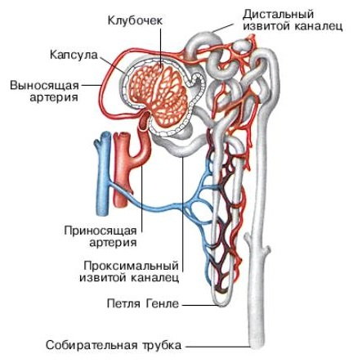

**Рисунок 32 – Строение нефрона**

**Кровоснабжение почек**. Почки получают кровь из почечной артерии – одной из крупных ветвей аорты. Артерия в почке делится на большое количество мелких сосудов — артериол, приносящих кровь к клубочку (приносящая артериола), которые затем распадаются на капилляры (**первая сеть капилляров**). Капилляры сосудистого клубочка, сливаясь, образуют выносящую артериолу, диаметр которой в **2 раза меньше** диаметра приносящей. За счет разницы в диаметре приносящей и выносящей артериолы реализуется **эффективное фильтрационное давление в капсуле**. Выносящая артериола вновь распадается на сеть капилляров, оплетающих канальцы (**вторая сеть капилляров**). В капиллярах канальцев реализуются сложные процессы реабсорбции, секреции и формирования вторичной мочи.

Таким образом, для почек характерно наличие двух сетей капилляров:

1) капилляры сосудистого клубочка.

2) капилляры, оплетающие почечные канальцы.

Артериальные капилляры переходят в венозные. В дальнейшем они, сливаясь в вены, отдают кровь в нижнюю полую вену.

Через почки вся кровь (5-6 л) проходит за 5 мин. В течение суток через почки протекает около 1000-1500 л крови. Такой обильный кровоток позволяет полностью удалить все образующиеся ненужные и даже вредные для организма вещества. Лимфатические сосуды почек сопровождают кровеносные сосуды, образуя у ворот почки сплетение, окружающее почечную артерию и вену.

**Иннервация почек**. Почки хорошо иннервируются. Иннервация почек (эфферентные волокна) осуществляется преимущественно за счет симпатических нервов (**чревные нервы**). В почках обнаружен рецепторный аппарат, от которого отходят афферентные (чувствительные) волокна, идущие главным образом в составе симпатических нервов. Большое количество рецепторов и нервных волокон обнаружено в **капсуле, окружающей почки**.

**Юкстагломерулярный комплекс**. Юкстагломерулярный, или околоклубочковый, комплекс состоит в основном из миоэпителиальных клеток, располагающихся главным образом **вокруг приносящей артериолы клубочка** и секретирующих биологически активное вещество – **ренин**. Юкстагломерулярный комплекс участвует в регуляции водно-солевого обмена и поддержании постоянства артериального давления. При уменьшении количества притекающей к почкам крови и снижении в ней содержания солей натрия выделение ренина и его активность возрастают. При некоторых заболеваниях почек увеличивается секреция ренина, что может привести к стойкому повышению величины артериального давления и нарушению водно-солевого обмена в организме.

**2. Механизм мочеобразования**

Моча образуется из плазмы крови, протекающей через почки. **Мочеобразование** – сложный процесс, состоящий из двух этапов: **фильтрации** (ультрафильтрация) и **реабсорбции** (обратное всасывание).

**Клубочковая ультрафильтрация**. В капиллярах клубочков почечного тельца происходит фильтрация из плазмы крови воды с растворенными в ней неорганическими и органическими веществами, имеющими низкую молекулярную массу. Эта жидкость поступает в капсулу почечного клубочка, а оттуда – в канальцы почек. По химическому составу она **сходна с плазмой крови**, но почти не содержит белков – это **первичная моча**.

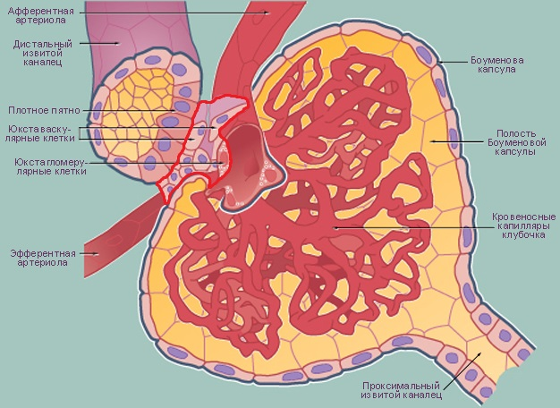

**Рисунок 33 – Локализация юкстагломерулярного комплекса**

Процессу фильтрации способствует высокое давление крови (гидростатическое) в капиллярах клубочков: 9,33-12,0 кПа (70-90 мм рт.ст.). Однако плазма в капиллярах клубочков фильтруется не под всем этим давлением. Белки крови удерживают воду и тем самым препятствуют фильтрации мочи. Давление, создаваемое белками плазмы (**онкотическое давление**), равно 3,33-4,00 кПа (25-30 мм рт. ст.). Кроме того, сила фильтрации уменьшается также и на величину давления жидкости, находящейся в полости капсулы почечного клубочка, составляющего 1,33-2,00 кПа (10-15 мм рт. ст.).

Таким образом, давление, под влиянием которого осуществляется фильтрация первичной мочи, равно разности между давлением крови в капиллярах клубочков, с одной стороны, и суммы давления белков плазмы крови и давления жидкости, находящейся в полости капсулы – с другой. Следовательно, величина фильтрационного давления равна:

9,33 – (3,33 + 2,00) = 4,0 кПа (30 мм рт. ст.)

Фильтрация мочи прекращается, если артериальное давление крови ниже 4,0 кПа (30 мм рт. ст.) (**критическая величина**).

Изменение просвета приносящего и выносящего сосудов обусловливает или увеличение фильтрации (сужение выносящего сосуда), или ее снижение (сужение приносящего сосуда). На величину фильтрации влияет также изменение проницаемости мембраны, через которую происходит фильтрация.

**Канальцевая реабсорбция**. В почечных канальцах происходит обратное всасывание (реабсорбция) из первичной мочи в кровь воды, глюкозы, части солей и небольшого количества мочевины. Образуется конечная, или вторичная моча, которая по своему составу резко отличается от первичной. В ней нет глюкозы, аминокислот, некоторых солей и резко повышена концентрация мочевины.

За сутки в почках образуется 150-180 л первичной мочи. Благодаря обратному всасыванию в канальцах воды и многих растворенных в ней веществ за сутки почками выделяется всего 1-1,5 л конечной мочи.

Обратное всасывание может происходить активно или пассивно. **Активно реабсорбируются** глюкоза, аминокислоты, фосфаты, соли натрия. Эти вещества полностью всасываются в канальцах и в конечной моче отсутствуют. За счет активной реабсорбции возможно обратное всасывание веществ из мочи в кровь даже в том случае, когда их концентрация в крови равна концентрации в жидкости канальцев или выше.

**Пассивная реабсорбция** происходит без затраты энергии за счет диффузии и осмоса. Большая роль в этом процессе принадлежит разнице онкотического и гидростатического давления в капиллярах канальцев. За счет пассивной реабсорбции осуществляется обратное всасывание воды, хлоридов, мочевины. Удаляемые вещества проходят через стенку канальцев только тогда, когда концентрация их в просвете достигает определенной пороговой величины. Пассивной реабсорбции подвергаются вещества, которые выводятся из организма. Они всегда встречаются в моче. Среди них наибольшее значение имеет конечный продукт азотистого обмена – мочевина.

В проксимальном отделе канальца всасываются глюкоза, ионы натрия и калия, в дистальном продолжается всасывание натрия, калия и других веществ. На протяжении всего канальца всасывается вода, причем в дистальной его части в 2 раза больше, чем в проксимальной. Особое место в механизме реабсорбции воды и ионов натрия занимает петля нефрона за счет так называемой **поворотно-противоточной системы**. Петля нефрона имеет 2 колена: **нисходящее** и **восходящее**. Эпителий нисходящего отдела пропускает воду, а эпителий восходящего колена непроницаем для воды, но способен активно всасывать ионы натрия и переводить их в тканевую жидкость, а через нее обратно в кровь. Проходя через нисходящий отдел петли нефрона, моча отдает воду, сгущается, становится более концентрированной. Отдача воды происходит пассивно за счет того, что одновременно в восходящем отделе осуществляется активная реабсорбция ионов натрия. Поступая в тканевую жидкость, ионы натрия повышают в ней осмотическое давление и тем самым способствуют притягиванию в тканевую жидкость воды из нисходящего колена. В свою очередь повышение концентрации мочи в петле нефрона за счет обратного всасывания воды облегчает переход ионов натрия из мочи в тканевую жидкость. Таким образом, в петле нефрона происходит обратное всасывание больших количеств воды и ионов натрия.

В дистальных извитых канальцах осуществляется дальнейшее всасывание ионов натрия, калия, воды и других веществ. В отличие от проксимальных извитых канальцев и петли нефрона, где реабсорбция ионов натрия и калия не зависит от их концентрации (**обязательная реабсорбция**), величина обратного всасывания указанных ионов в дистальных канальцах изменчива и зависит от их уровня в крови (**факультативная реабсорбция**). Следовательно, дистальные отделы извитых канальцев **регулируют и поддерживают постоянство концентрации ионов натрия и калия** в организме.

**Канальцевая секреция**. Кроме реабсорбции в канальцах осуществляется процесс секреции. При участии специальных ферментных систем происходит активный транспорт некоторых веществ из крови в просвет канальцев. Из продуктов белкового обмена активной секреции подвергаются креатинин, парааминогиппуровая кислота. Этот процесс наиболее выражен при введении в организм чужеродных ему веществ.

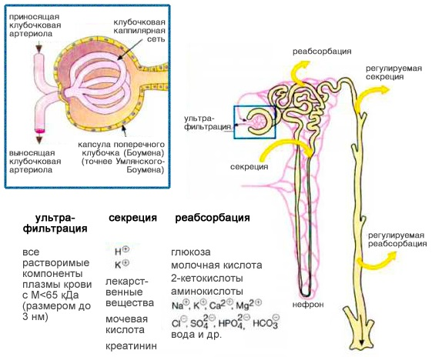

**Рисунок 34 – Общая схема процесса мочеобразования**

Таким образом, в почечных канальцах, особенно в их проксимальных сегментах, функционируют системы **активного транспорта**. В зависимости от состояния организма эти системы могут менять направление активного переноса веществ, т.е. обеспечивают или их секрецию (выделение), или обратное всасывание.

Кроме осуществления фильтрации, реабсорбции и секреции клетки почечных канальцев способны синтезировать некоторые вещества из различных органических и неорганических продуктов. Так, в клетках почечных канальцев синтезируется **гиппуровая кислота**, **аммиак**.

Таким образом, мочеобразование – сложный процесс, в котором наряду с явлениями фильтрации и реабсорбции большую роль играют процессы активной секреции и синтеза. Если процесс фильтрации протекает в основном за счет артериального давления, то есть в конечном итоге за счет функционирования сердечно-сосудистой системы, то процессы реабсорбции, секреции и синтеза являются результатом активной деятельности клеток канальцев и требуют затраты энергии. С этим связана большая потребность почек в кислороде. Они используют кислорода в 6-7 раз больше, чем мышцы.

**3. Регуляция деятельности почек**

**Нервная регуляция**. Симпатические нервы, иннервирующие почки, в основном являются **сосудосуживающими**. При их раздражении уменьшается выделение воды и увеличивается выведение натрия с мочой. Это обусловлено тем, что количество притекающей к почкам крови уменьшается, давление в клубочках падает, а, следовательно, снижается и фильтрация первичной мочи. Перерезка симпатического нерва, иннервирующего почки, приводит к увеличению отделения мочи. Однако при возбуждении симпатической нервной системы фильтрация мочи может и усилиться, если суживаются выносящие артериолы клубочков.

При болевых раздражениях рефлекторно уменьшается диурез вплоть до полного его прекращения (болевая анурия). Сужение почечных сосудов в этом случае происходит в результате возбуждения симпатической нервной системы и увеличения секреции гормона **вазопрессина**, обладающего сосудосуживающим действием. Раздражение парасимпатических нервов увеличивает выведение с мочой хлоридов за счет уменьшения их обратного всасывания в канальцах почек.

Кора головного мозга вызывает изменения в работе почек или непосредственно через вегетативные нервы, или через нейроны гипоталамуса, в ядрах которого образуется антидиуретический гормон (вазопрессин).

**Гуморальная регуляция**. Вазопрессин увеличивает проницаемость стенки дистальных извитых канальцев и собирательных трубок для воды и тем самым способствует ее обратному всасыванию, что приводит к уменьшению мочеотделения и повышению осмотической концентрации мочи. При избытке вазопрессина может наступить полное прекращение мочеобразования. Недостаток гормона в крови вызывает развитие тяжелого заболевания – **несахарного диабета**, или несахарного мочеизнурения. При этом заболевании выделяется большое количество светлой мочи с незначительной относительной плотностью, в которой отсутствует сахар.

**Альдостерон** (гормон коркового вещества надпочечников) способствует реабсорбции ионов натрия и выведению ионов калия в дистальных отделах канальцев. Гормон тормозит обратное всасывание кальция и магния в проксимальных отделах канальцев.

**4. Количество, состав, свойства мочи**

За сутки человек выделяет в среднем около **1,5 л мочи**. Диурез возрастает после обильного питья, потребления белка, продукты распада которого стимулируют мочеобразование. Мочеобразование снижается при потреблении небольшого количества воды, при усиленном потоотделении. Интенсивность мочеобразования колеблется в течение суток. Днем мочи образуется больше, чем ночью. Уменьшение мочеобразования ночью связано с понижением деятельности организма во время сна, с некоторым падением величины артериального давления. Ночная моча темнее и более концентрированная.

**Физическая нагрузка** оказывает выраженное влияние на образование мочи. При длительной работе уменьшается диурез. Это объясняется тем, что при повышенной физической активности кровь в большом количестве притекает к работающим мышцам, вследствие чего уменьшается кровоснабжение почек и снижается фильтрация мочи. Одновременно физическая нагрузка сопровождается усиленным потоотделением, что также способствует уменьшению диуреза.

**Цвет**. Моча – прозрачная жидкость светло-желтого цвета. При отстаивании в моче выпадает осадок, который состоит из солей и слизи.

**Реакция**. Реакция мочи здорового человека преимущественно слабокислая. рН ее колеблется от 5,0 до 7,0. Реакция мочи может изменяться в зависимости от состава пищевых продуктов. При употреблении смешанной пищи (животного и растительного происхождения) моча человека имеет слабокислую реакцию. При питании преимущественно мясной пищей и другими продуктами, богатыми белками, реакция мочи становится кислой; растительная пища способствует переходу реакции мочи в нейтральную или даже щелочную.

**Относительная плотность**. Плотность мочи равна в среднем 1,015-1,020. Она зависит от количества принятой жидкости.

**Состав**. Почки являются основным органом выведения из организма **азотистых продуктов** распада белка: мочевины, мочевой кислоты, аммиака, пуриновых оснований, креатинина, индикана. В нормальной моче **белок отсутствует** или определяются только его следы (не более 0,03%). Появление белка в моче (протеинурия) свидетельствует обычно о заболеваниях почек. Однако в некоторых случаях, например, во время напряженной мышечной работы (бег на большие дистанции), белок может появиться в моче здорового человека вследствие временного увеличения проницаемости мембраны сосудистого клубочка почек. Среди органических соединений небелкового происхождения в моче встречаются: **соли щавелевой кислоты**, поступающие в организм с пищей, особенно растительной; **молочная кислота**, выделяющаяся после мышечной деятельности; **кетоновые тела**, образующиеся при превращении в организме жиров в сахар. **Глюкоза** появляется в моче лишь в тех случаях, когда ее содержание в крови резко увеличено (гипергликемия). Выведение сахара с мочой называется глюкозурией. Появление эритроцитов в моче (гематурия) наблюдается при заболеваниях почек и мочевыводящих органов. В моче здорового человека и животных содержатся **пигменты** (уробилин, урохром), которые определяют ее желтый цвет. Эти пигменты образуются из билирубина желчи в кишечнике, почках и выделяются ими. С мочой выводится большое количество **неорганических солей** – около 15—25 г в сутки. Из организма экскретируются хлорид натрия, хлорид калия, сульфаты и фосфаты. От них также зависит кислая реакция мочи.

**5. Выведение мочи**

Конечная моча поступает из канальцев в лоханку и из нее в мочеточник. Передвижение мочи по мочеточникам в мочевой пузырь осуществляется под влиянием силы тяжести, а также за счет перистальтических движений мочеточников. Мочеточники, косо входя в мочевой пузырь, образуют у его основания своеобразный клапан, препятствующий обратному поступлению мочи из мочевого пузыря. В мочевом пузыре имеются так называемые **сфинктеры** (кольцеобразные мышечные пучки). Они плотно закрывают выход из мочевого пузыря. Первый из сфинктеров – сфинктер мочевого пузыря, находится у его выхода. Второй сфинктер – сфинктер мочеиспускательного канала, расположен несколько ниже первого и закрывает мочеиспускательный канал.

Мочевой пузырь иннервируется **парасимпатическими** (тазовыми) и **симпатическими** нервными волокнами (подчревными). Возбуждение симпатических нервов способствует накоплению мочи в пузыре. При возбуждении парасимпатических волокон стенка мочевого пузыря сокращается, сфинктеры расслабляются и моча изгоняется из пузыря.

Моча непрерывно поступает в мочевой пузырь, что ведет к повышению давления в нем. Увеличение давления в мочевом пузыре до 12-15 см водного столба вызывает потребность в мочеиспускании. После мочеиспускания давление в пузыре снижается почти до 0.

**Мочеиспускание** – сложный рефлекторный акт, заключающийся в одновременном сокращении стенки мочевого пузыря и расслаблении его сфинктеров. Повышение давления в мочевом пузыре приводит к возбуждению механорецепторов этого органа. Афферентные импульсы поступают в спинной мозг к **центру мочеиспускания** (II-IV сегменты крестцового отдела). От центра по эфферентным парасимпатическим (тазовым) нервам импульсы идут к мышце мочевого пузыря и его сфинктеру. Происходит рефлекторное сокращение мышечной стенки и расслабление сфинктера. Одновременно от центра мочеиспускания возбуждение передается в **кору большого мозга**, где возникает ощущение позыва к мочеиспусканию. Импульсы от коры большого мозга через спинной мозг поступают к сфинктеру мочеиспускательного канала. Происходит мочеиспускание. Влияние коры большого мозга на рефлекторный акт мочеиспускания проявляется в его задержке, усилении или даже произвольном вызывании. У детей раннего возраста корковый контроль задержки мочеиспускания отсутствует. Он вырабатывается постепенно с возрастом.

**Вопросы для самоконтроля**

1. Опишите анатомическое строение почек. 2. Расскажите о кровоснабжении почек. 3. Опишите механизм мочеобразования: клубочковая ультрафильтрация, канальцевая реабсорбция, канальцевая секреция. 4. Регуляция деятельности почек (нервная, гуморальная). 5. Количество, состав, свойства мочи. 6. Опишите механизм мочевыделения.